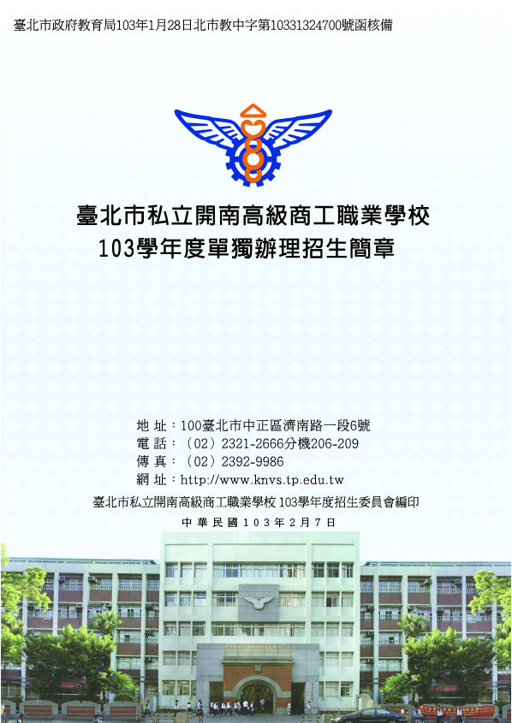

臺北市私立開南高級商工職業學校
103學年度『單獨辦理免試』招生簡章
一、本簡章經臺北市政府教育局103年1月28日北市教中字第10331324700號函核備
二、獨招入學重要時程表
項次 | 辦理日期 | 工作項目 | 備註
1 | 103年2月中旬 | 函文各國中公告簡章
2 | 103年3、4月中旬 | 辦理入學說明會
3 | 103年5月12日至(星期一)  103年6月5日(星期四)  上午8時至下午五時 | 報名
4 | 103年6月11日(星期三)  上午10時 | 放榜
5 | 103年6月12日(星期四)  上午9時至11時 | 申請複查 | 上午申請下午通知複查結果
6 | 103年6月23日(星期一)  上午9時至11時 | 報到 | 與第一次免試入學同一天
7 | 103年6月25日(星期三)  中午12時前 | 錄取生放棄 | 與第一次免試入學同一天
三、招生人數一覽表
單獨免試招生
餐旅群
觀光科 | 餐飲科
50人 | 50人

- 招生區域及對象：
- 招生區域：不限招生區。
- 招生對象：國中應屆畢業生及非應屆畢業生均可報名。
- 報名方式：(免收報名費)
- 報名日期：5月12日(星期一)至6月5日 (星期四)上午8時至下午五時。
- 報名地點：本校教務處
- 報名程序
1.填寫報名表
2.繳交學生証及身分證影印本
3.繳交多元學習及服務學習表現證明。
- 錄取方式及超額比序項目
- 報名學生未超過錄取名額時全部錄取
- 報名學生超額時，核計下列4項配分總分，總分高者優先錄取。
- 志願序：以科為順序20分(第1志願20分；第2志願15分)。
- 特殊加分條件20分：參加過第一志願類科之國中技藝教育課程(學期成績90分以上10分；80分以上8分；70分以上6分)；第二志願類科之合作式技藝班5分，獲合作式國中技藝課程技藝競賽(第一名10分；第二名8分；第三名6分；第四名4分)
- 均衡學習30分：健康與體育10分、藝術與人文10分、綜合活動10分(各領域八上、八下、九上3學期平均及格給10分)
- 服務學習表現20分：(公共服務證明每1小時1分，最高得分20 分)
(三)報名學生總積分相同時，則依下列項目順序積分高低決定優先錄取：
1.志願序特殊加分條件
2. 特殊加分條件。
3. 均衡學習。
4. 服務學習表現 。

- 錄取通知(附件一)
- 複查方式(附件二)
- 複查後錄取通知(附件三)
- 申訴處理(附件四)
- 放棄錄取書面聲明(附件五)
- 其他注意事項
- 學生報名各單獨招生學校，不受就學區限制，並以選擇一學校報到為 限。
- 本校獨招入學之報到日期，與基北區第一次免試入學報到日同一日。
- 經錄取之學生向本校報到後，應於簡章規定期限經書面聲明放棄，始得參與基北區103學年高中高職特色招生考試分發或第二次免試入學。
- 續招方式：本校未招滿之名額，將移列至基北區第二次免試入學名額內辦理續招，其續招方式，依基北區免試入方式辦理。

附件一

開南商工103學年度單獨辦理免試入學招生
錄取報到通知單
編號：

首先恭喜 貴子弟 ，參加本校103學年度單獨辦理免試入學，榮獲錄取。謹將報到注意事項說明如下，請依時限來校辦理報到手續，逾期視同放棄錄取資格。
- 報到時間：103年6月23日（星期一）上午9時至11時。
（請著原國中校服）。
二、報到地點：本校(地址：台北市濟南路一段6號)
三、攜帶資料：
1. 國中畢業證書、學生證、身分證或健保卡。
2. 錄取學生報到切結書。

此 致
貴家長
開南商工103學年度單獨辦理免試入學招生 敬啟

中華民國103年6月11日

附件二
開南商工103學年度單獨辦理免試入學招生 複查申請書
學生姓名 |  | 報名編號
報名學校(科別) | 第一志願 科 第二志願 科
複查範圍 | 評選成績
申請複查日期 | 103年6月12 日 |  | 申請人簽章
注意事項:
1.複查時間：103年6月12 日(星期四)上午9時至11時，逾期不予受理。
2.由學生或家長填寫本簡章所附之「複查申請書」並親自向本校辦理。
3.不受理郵寄申請。
4.複查結果若符合錄取標準，則增額錄取。

開南商工103學年度單獨辦理免試入學招生 複查結果回覆表
複查結果  回覆事項 | □經複查後原成績無誤，未達錄取標準。  □經複查後成績符合錄取標準，請於103年6月23 日(星期一)上午9時至11時至本校教務處辦理報到手續，逾期視同放棄錄取資格。
回覆日期 | 103年 6 月 12 日 | 回覆單位

附件三
開南商工103學年度單獨辦理免試入學招生
複查後錄取報到通知單
編號：

首先恭喜 貴子弟 ，參加開南商工103學年度單獨辦理免試入學招生，榮獲錄取本校。謹將報到注意事項說明如下，請依時限來校辦理報到手續，逾期視同放棄錄取資格。
- 報到時間：103年6月23日（星期一）上午9時至11時。
（請著原國中校服）。
二、報到地點：本校(地址：台北市濟南路一段6號 )
三、攜帶資料：
1. 國中畢業證書、學生證、身分證或健保卡。
2. 錄取學生報到切結書。
3. 「複查結果回覆表」及「複查後錄取報到通知單」。
此 致
貴家長
開南商工103學年度單獨辦理免試入學招生委員會 敬啟

中華民國103年6月13 日

附件四
申訴處理
開南商工103學年度單獨辦理免試入學招生
中華民國 年 月 日
申訴學生 | 姓名 | 畢業國中 | 班級 | 座號 | 身份證字號
主文
事實
理由
開南商工103學年度單獨辦理免試入學招生委員會
附記：
學生或其家長在於公告免試入學錄取名單後，若有異議應於103年6月12日(星期四) 9時至11時(逾期不予受理)，由學生或家長填寫本簡章所附之「申訴書」親自向本校教務處辦理。

附件五
開南商工103學年度單獨辦理免試入學招生
錄取學生放棄錄取資格聲明書
收件編號： 第1聯 錄取學校存查聯
姓名 |  | 身分證統一編號 |  |  |  |  |  |  |  |  |  |  |  | 家長或監護人電話 | 住家：
 |  |  |  |  |  |  |  |  |  |  |  |  |  |  | 行動電話：
本人自願放棄貴校之免試入學錄取資格，絕無異議，特此聲明。
此致
臺北市私立開南高級商工職業學校
學生簽章：
父母雙方（或監護人）簽章：

日期： 年 月 日
教務處蓋章

開南商工103學年度單獨辦理免試入學招生
錄取學生放棄錄取資格聲明書
收件編號： 第2聯 學生存查聯
姓名 |  | 身分證統一編號 |  |  |  |  |  |  |  |  |  |  |  | 家長或監護人電話 | 住家：
 |  |  |  |  |  |  |  |  |  |  |  |  |  |  | 行動電話：
本人自願放棄貴校之免試入學錄取資格，絕無異議，特此聲明。
此致
臺北市私立開南高級商工職業學校
學生簽章：
父母雙方（或監護人）簽章：

日期： 年 月 日
教務處蓋章
注意事項：
1.錄取學生欲放棄錄取資格者請填妥本聲明書，學生及家長(或監護人)均須親自簽章，於103年6月25日(星期三)上午12時前由學生或家長（或監護人）親自送至錄取學校辦理。
2.錄取學校於聲明書蓋章後，將第1聯撕下由學校存查，第2聯由學生領回。
3.完成上述手續後，學生始得參加本學年度其他入學管道。

